EXMO. SR. PRESIDENTE DA CÂMARA MUNICIPAL DE SUMARÉ

Indico ao Exmo. Senhor Prefeito Municipal, junto ao departamento competente, no sentido de realizar recapeamento asfáltico na Rua Luiza Pereira de Carvalho, no bairro Parque das Industrias (Nova Veneza), em toda a sua extensão.

**Justificativa:** Tal indicação se justifica tendo em vista que referida rua está com asfalto bem deteriorado e por este motivo existe demanda dos moradores por este serviço. Ademais, referida rua tem alto fluxo de veículos, por ser via de ligação entre bairro e Rodovia Anhanguera.

Sala de Sessões, 11 de novembro de 2022.

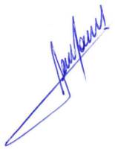

**RODRIGO DORIVAL GOMES**

Vereador

Cidadania